Exkurze v koncentračním táboře Osvětim
12. dubna 2017

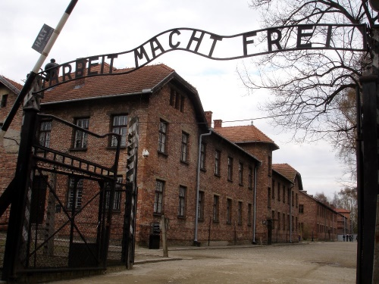
Mnozí z nás viděli nesčetné množství fotografií z 2. světové války, shlédli řadu filmů, dokumentů, ale teprve na místě při výkladu průvodkyně na člověka padá pocit beznaděje a strachu. Brána s nápisem „Práce osvobozuje“... Najednou jsou všichni tiší, nemluvní, každý slova průvodkyně zpracovává po svém…
Kráčeli jsme po kamenitých cestičkách, procházeli zděné bloky, kde se odehrávala největší tragédie v dějinách lidstva. Ploty, bloky, ostnaté dráty, vcházeli jsme do bloků, kde na stěnách visely fotografie mužů, žen a malých dětí, kostry potažené kůží… V dalším bloku vitríny s hromady vlasů… 2 tuny vlasů… kolik to bylo osudů, zmařených lidských životů…
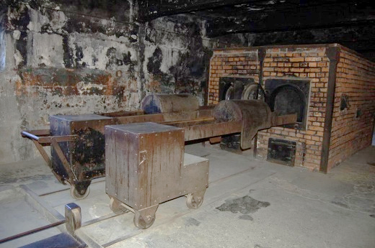
V dalších vitrínách hromady bot, kožené, plátěné, dřevěné škrpály, malinké botičky dětí… V dalších vitrínách kufry, tisíce kufrů, obrovská hromada brýlí, tisíce hřebenů, kartáčků…
V dalším bloku fotografie dětí, na kterých byly prováděny „vědecké“ experimenty. Vychrtlá tělíčka, hrůza a strach v očích…
Další blok a další fotografie, další osudy lidí…Poláci, Češi, Slováci… žena, 37 let, když ji přivezli, vážila 53 kg, výška asi 170cm, po několika měsících v táboře…23kg (!) …Průměrné délka života v táboře…asi 3 měsíce….
Poslední část tábora... plynové komory... pece... květiny... svíčky... 800 lidí najednou.... vozíky, kterými byla těla přemisťována do pecí.
Pak jsme ještě autobusem přejeli do vzdálenějšího tábora Březinka…byl desetkrát větší…dřevěné baráky...půl druhého milionu lidí…mužů, žen a dětí…
Do autobusu na zpáteční cestu všichni nastupovali vážní, smutní, otřesení. Pro všechny to byl velmi drsný zážitek, který budou dlouho zpracovávat.

Eva Kubáková

